Республика Адыгея  Шовгеновский район  Совет народных депутатов  Муниципального образования  «Заревское сельское поселение»  385445, п.Зарево, ул. Пролетарская, 5  Тел.факс (887773)94-1-24  email zarevskoepos@mail.ru | 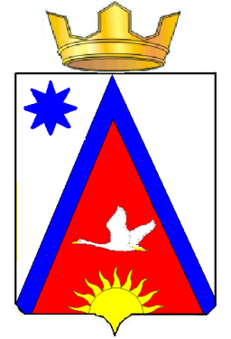 | Адыгэ Республикэм  Шэуджен район  Муниципальнэ образованиеу Заревско къоджэ псэупIэ чIыпIэм  янароднэ депутатхэм я Совет  385445, къ.Зарево,  урПролетарскэм ыцI, 5  Тел.факс (887773)94-1-24  email zarevskoepos@mail.ru

29.08.2016г п.Зарево

Р Е Ш Е Н И Е № 118

Тридцать третей сессии третьего созыва Совета народных депутатов
муниципального образования «Заревское сельское поселение»

Об исполнении бюджета муниципального образования
Заревское сельское поселение за 1 полугодие 2016 года

В соответствии с бюджетом МО «Заревское сельское поселение» на 2016 год и Положением «О бюджете и бюджетном процессе в МО «Заревское сельское поселение» , рассмотрев отчет за первое полугодие 2016 года Совет народных депутатов муниципального образования «Заревское сельское поселение»

РЕШИЛ:

1. Принять к сведению отчет об исполнении бюджета муниципального образования «Заревское сельское поселение» за первое полугодие 2016 года (приложение №1, №2, №3)

2. Обнародовать настоящее решение.

3. Настоящее решение вступает в силу со дня его официального обнародования.

Глава муниципального образования
«Заревское сельское поселение» А.А. Синяков

